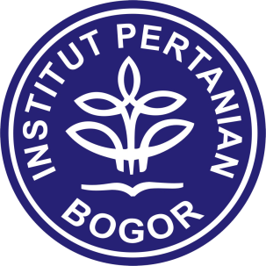

PROGRAM KREATIVITAS MAHASISWA

JUDUL PROGRAM
PEMBERDAYAAN ANAK JALANAN MELALUI PELATIHAN, PENGEMBANGAN DAN PEMANFAATAN SUMBERDAYA ALAM DAN BAHAN PENCEMAR LINGKUNGAN SEBAGAI SALAH SATU ALTERNATIF PENURUNAN PENGANGGURAN SECARA BERKELANJUTAN

BIDANG KEGIATAN:
PKM-GT

Diusulkan oleh :
- NOVRIYANTI E34070090 2007
- ARYA WINDUJATI E34070060 2007
- INDIRA WAHYU SEPTA ANGGRAENI E34080113 2008

INSTITUT PERTANIAN BOGOR
BOGOR
2009

